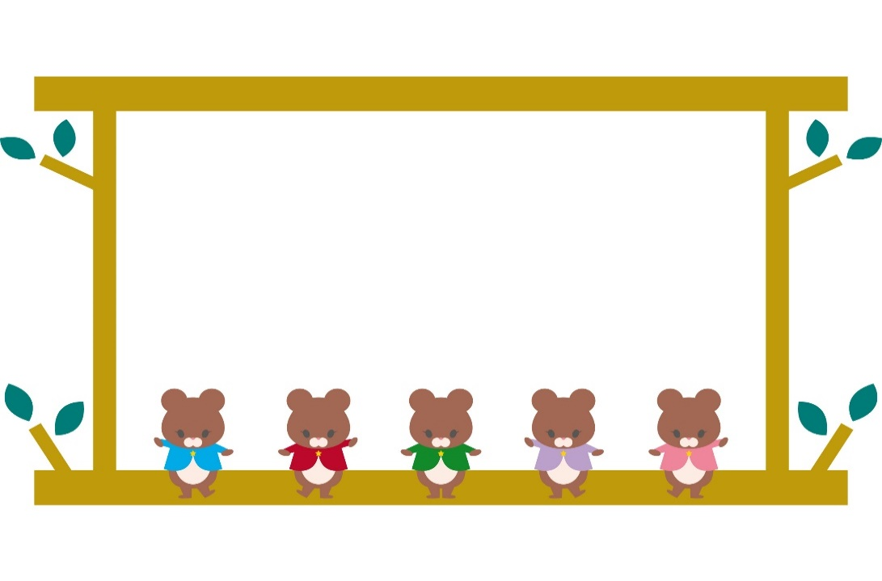
幼児への
読み聞かせ講座

12月絵本月間イベント

参加費 無料


2025年12月13日（土）
日時

場所 城南市民センター ３階 和室

対象 保護者、 子どもの読み聞かせに興味のある方 （ボランティア含む）

内容 13:30 ～ 14:30 副島氏（城南おはなし会 ボランティア） による講座
15:00 ～ 15:30 どようおはなし会見学
定員 10 名
受講された方は
１月の
どようおはなし会で
読み聞かせ体験が
できます

申込 来館 または お電話にて

お申し込み時にお名前と連絡先をうかがいます
いただいた個人情報は、当講座以外の目的には使用しません

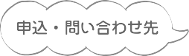
福岡市城南図書館 （電話 092-864-4823）

開館時間
2
12/13までの
休館日
10 時～ 18 時
11/ 4, 10, 17, 25
12/ 1，2, 8

あかちゃんへの絵本の読み聞かせ講座

12 月 18 日（木）の「あかちゃんおはなし会」の後に予定しています。（事前申込不要・無料）

